Tillsynsbegäran – information om höga naturvärden i avverkningsanmälan A 41699-2025 i Tierps kommun
Denna tillsynsbegäran behandlar höga naturvärden i avverkningsanmälan A 41699-2025 i Tierps kommun som inkom 2025-09-02 och omfattar 1,0 ha.
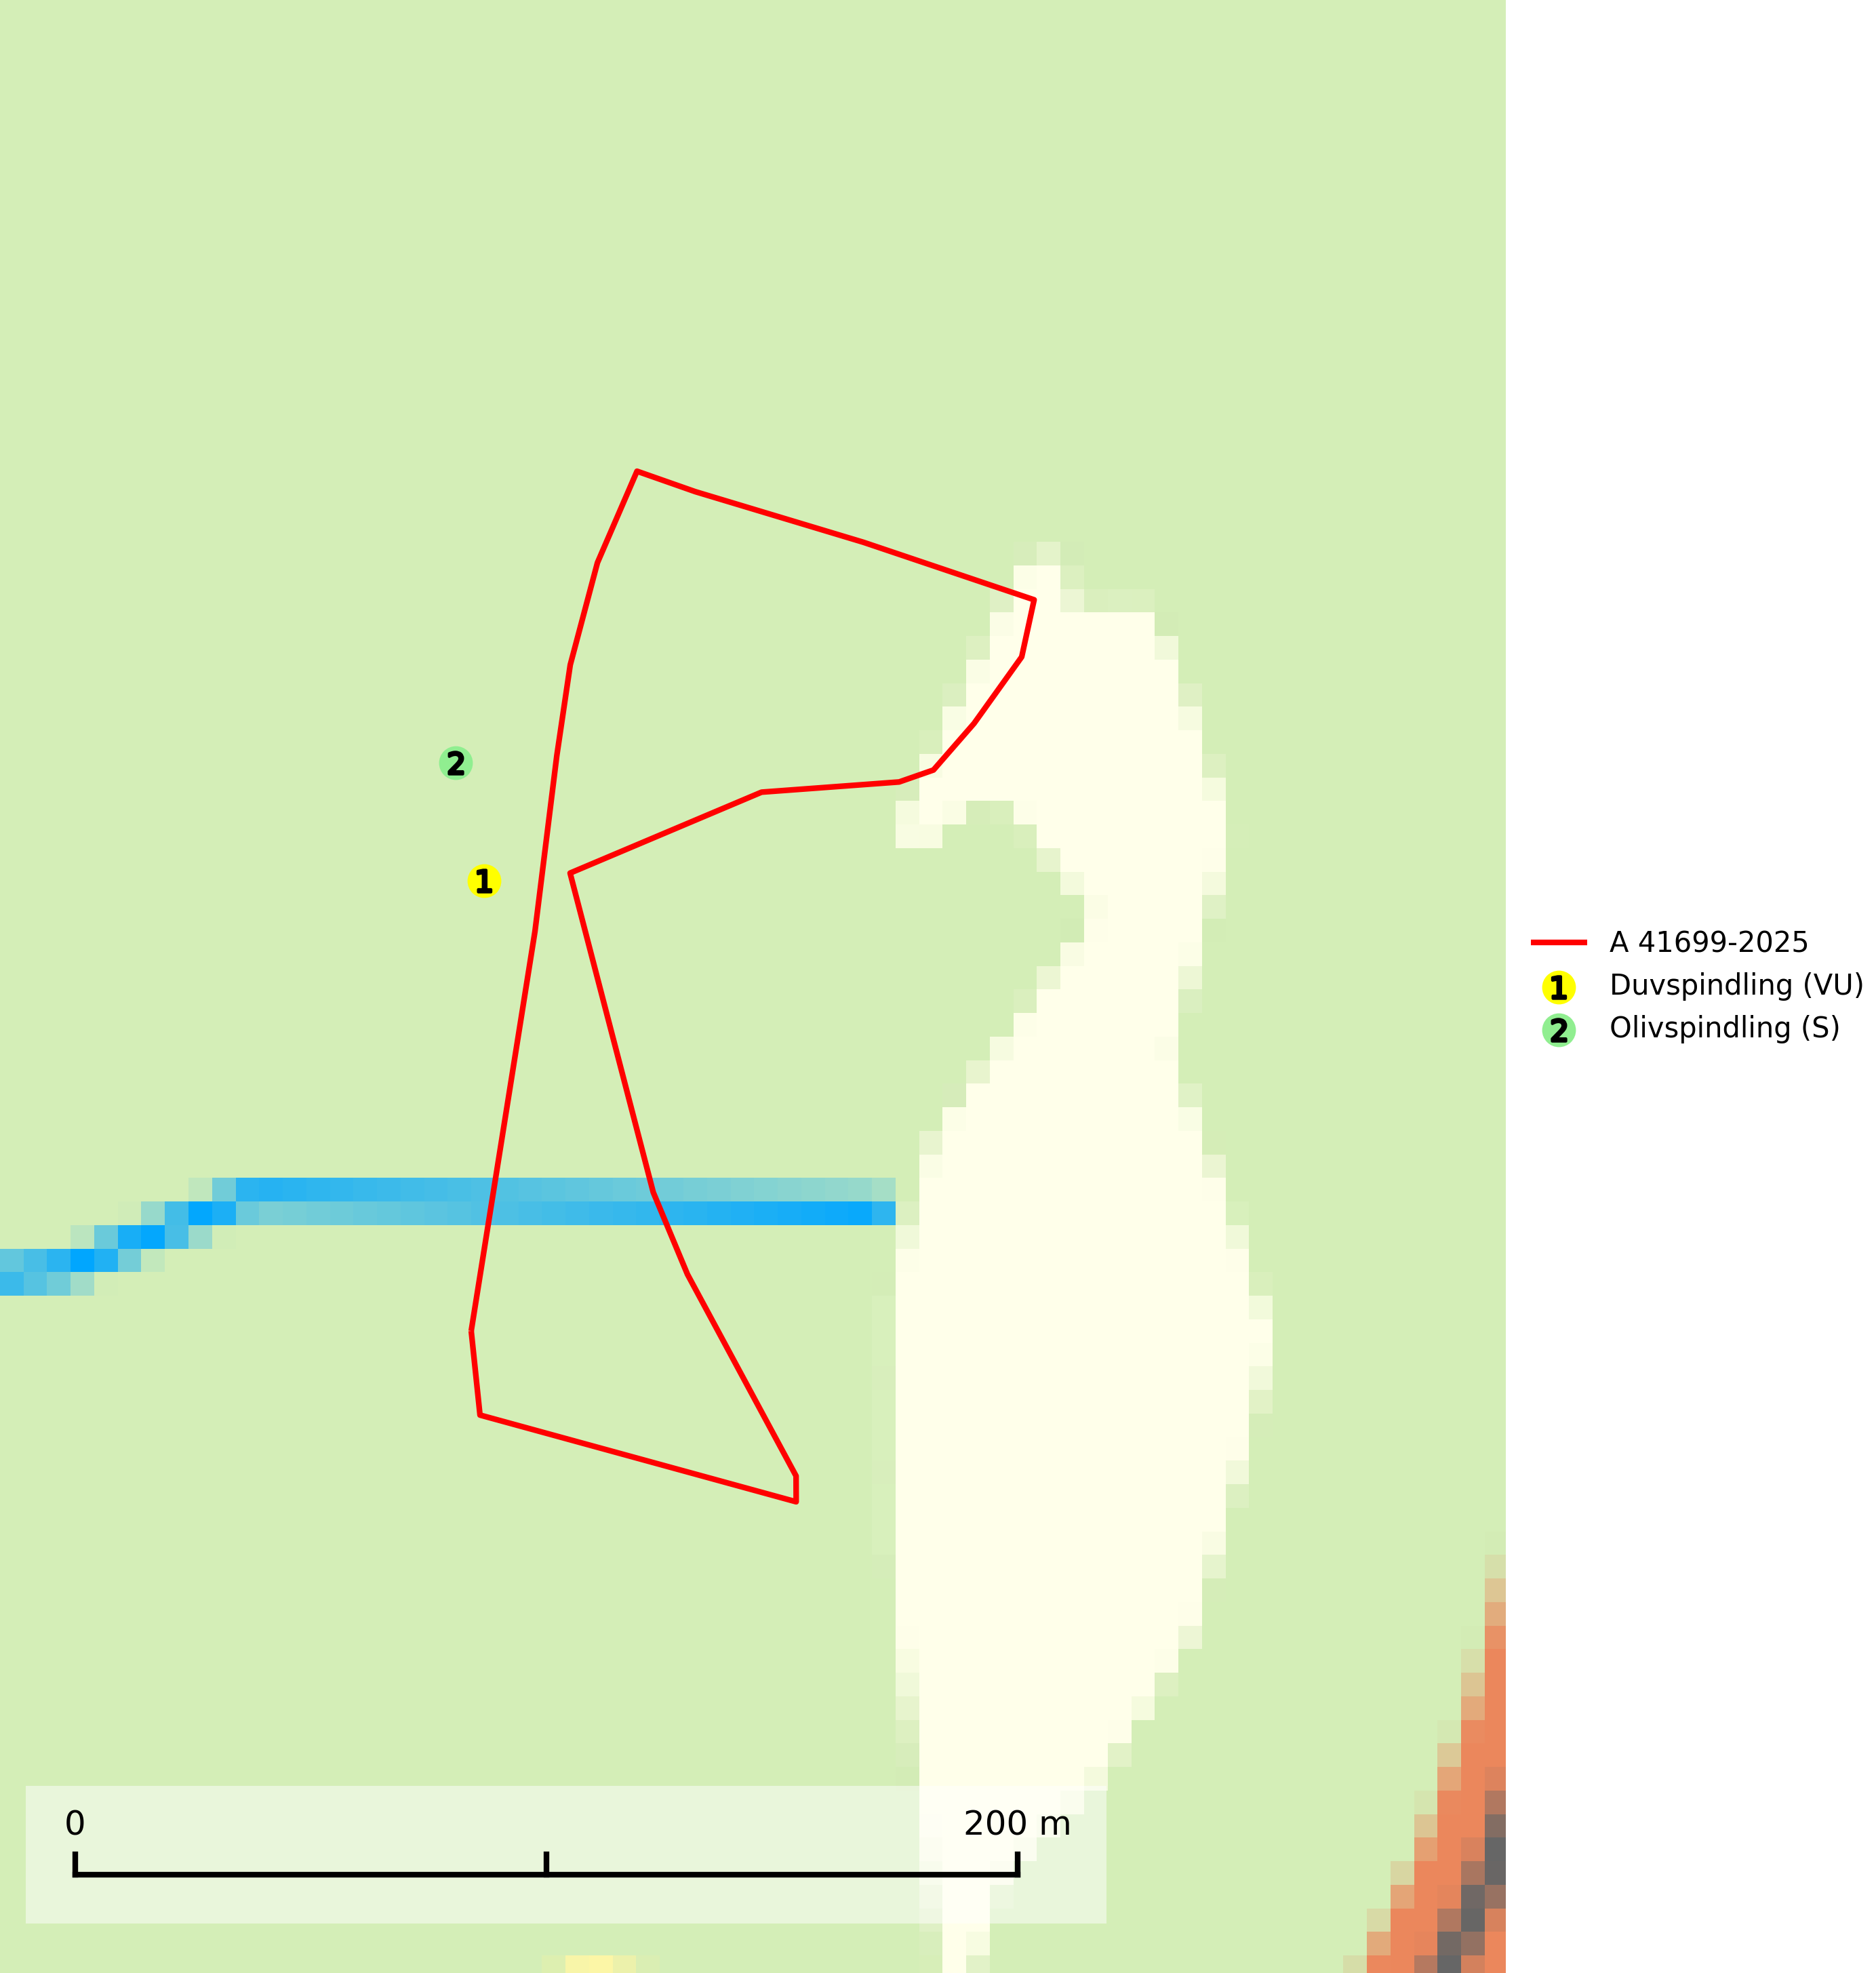
Figur 1. Fyndplatser för naturvårdsarter inom 22 meter från avverkningsanmälan. Markörer utan svart kant är placerade på fyndplatsen. Markörer med svart kant är placerade vid sidan av fyndplatsen och har ett svart streck som visar fyndplatsens exakta position. Kartans mittpunktskoordinat är N 6717014, E 660363 i SWEREF 99 TM.
Inom 22 meter från avverkningsanmälan finns fynd av 2 naturvårdsarter, varav 1 är rödlistad och 1 är signalart (S): duvspindling (VU) och olivspindling (S). Se Figur 1.

Tillsynsbegäran
Vi begär härmed att Skogsstyrelsen fattar beslut enligt miljöbalken som säkerställer att skogens höga naturvärden bevaras samt att EU-lagstiftning efterlevs och att artskyddsbrott förhindras.
Vi önskar även ta del av de ställningstaganden och beslut som myndigheten meddelar till följd av aktuell avverkningsanmälan och föreningens inlaga (se 34 § förvaltningslagen).

Naturvårdsarter och fridlysta arter
Nedan följer beskrivningar av de naturvårdsarter och fridlysta arter som har sina livsmiljöer och växtplatser i den avverkningsanmälda skogen. De påträffade naturvårdsarterna är ett tydligt kvitto på att det rör sig om en skog med höga naturvärden.
Duvspindling (VU) bildar mykorrhiza med tall och förmodligen även gran i torr, kalkrik barrskog. Arten är placerad högst upp i Skogsstyrelsens värdepyramid för bedömning av skog med höga naturvärden och utgör en mycket bra indikator på skyddsvärd kalktallskog av sydöstlig typ. Kalavverkning, markberedning och markavvattning utgör de främsta hoten (SLU Artdatabanken, 2024; Nitare & Skogsstyrelsen, 2019).
Olivspindling växer uteslutande på näringsrik och kalkhaltig skogsmark där den huvudsakligen bildar mykorrhiza med gran och tall. Svampen är en typisk representant för kalkgranskogens särpräglade och rika svampflora. Kalavverkning är ett hot mot arten, eftersom den sannolikt kräver lång kontinuitet av äldre träd. Populationerna i landet bedöms därför minska beroende på slutavverkning av äldre barrskog på kalkhaltig mark (SLU Artdatabanken, 2024; Nitare & Skogsstyrelsen, 2019).

